附件1

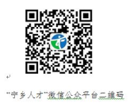宁乡人才微信公众号二维码